SOBNE OKRASNE RASTLINE
Kaktusi, sukulenti
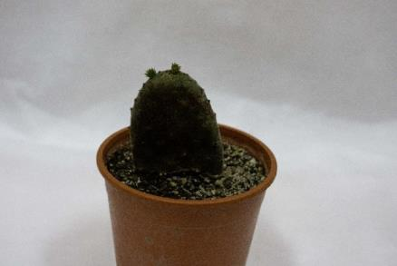
Strings
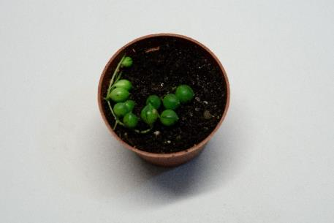
Sobni javor- Abutilon sp.
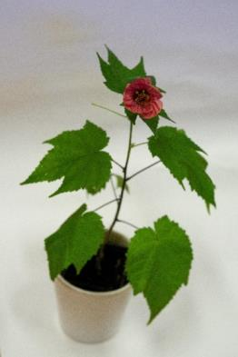

Venerini laski- Adiantum raddianum
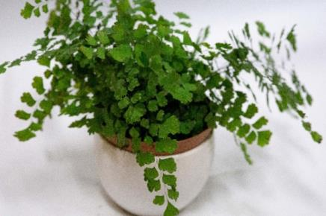
Eonij- Aeonium sp.
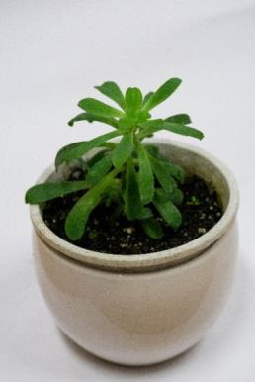
Afriška modra lilija- Agapanthus africanus
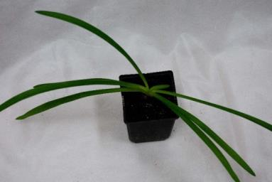

Agava ameriška - Agava americana
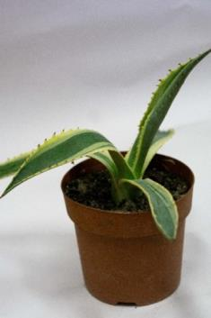
Betičnik nitasti - Aglaonema modestum
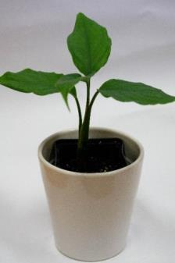
Alokazije - Alocasia sp.
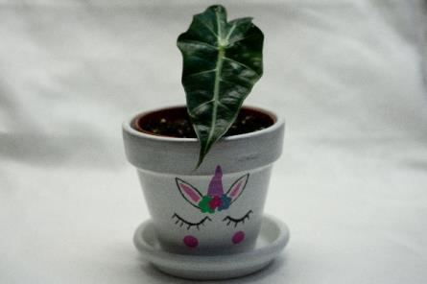

Aloja drevesasta - Aloe arborescens
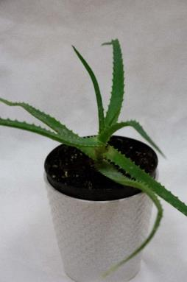
Aloja prava - Aloe sp.
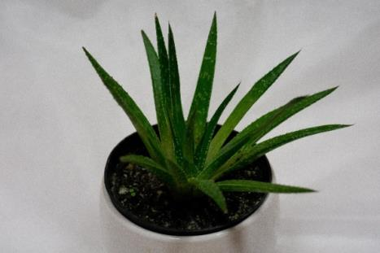
Flamingovec - Anthurium andreanum
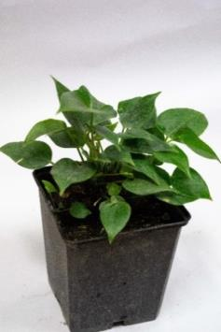

Ščitovka, palma lene gospodinje- Aspidistra elatior
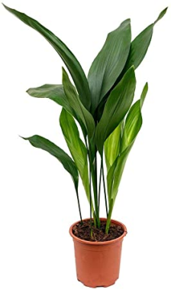
Bambus - Bamsuseae sp.
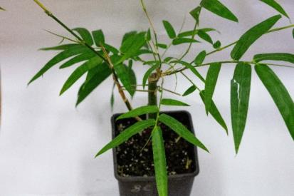
Begonija kraljevska - Begonia rex
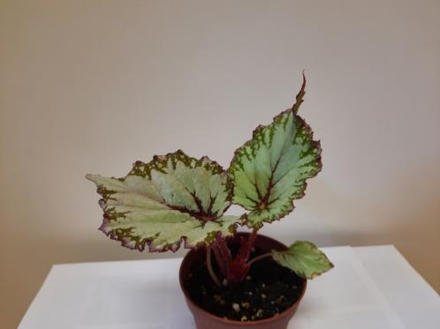

Begonija - Begonia sp.
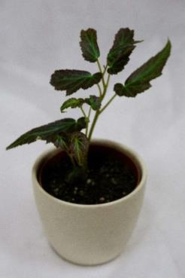
Kalateja -Calathea sp.
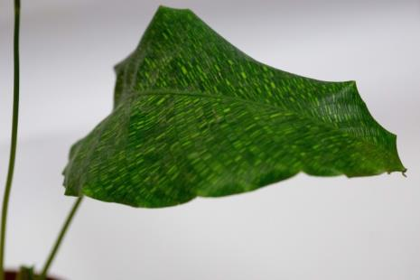
Plazeča tradeskancija - Callisia repens
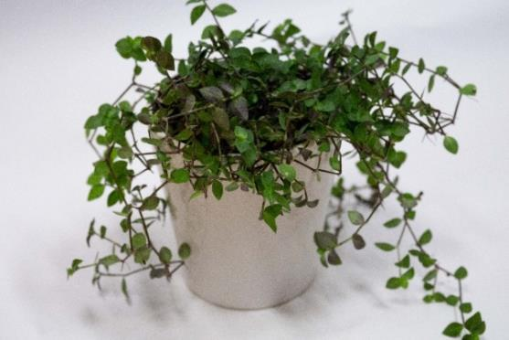

Papaja - Carica papaya
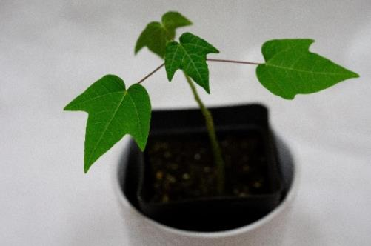
Zelenčica kosmuljka - Chlorophytum comosum
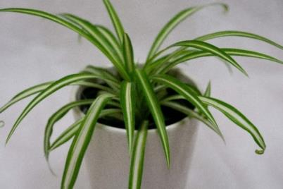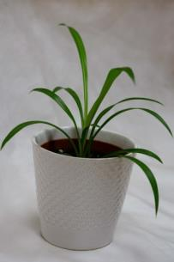
Kavovec - Coffea arabica
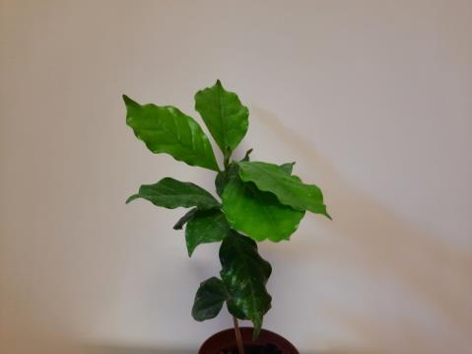

Pisana kopriva - Coleus blumei
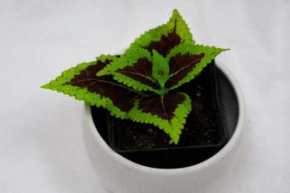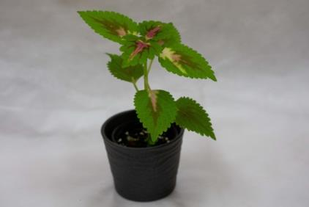
Tolstica, drevo denarja - Crassula ovata
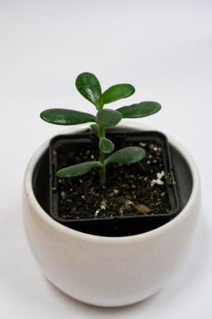
Ktenanta - Ctenanthe sp.
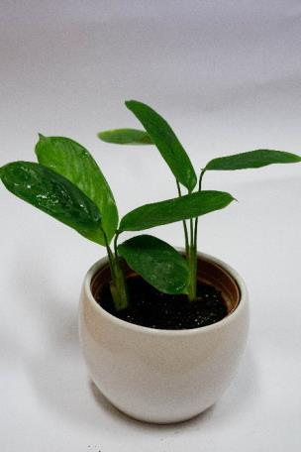
Ostrica premenjalnolistna - Cyperus alternifolius
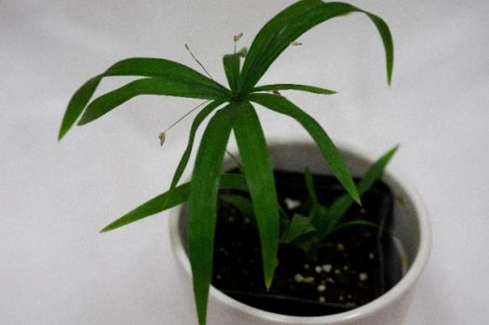
Zmajevka - Dracaena sp.
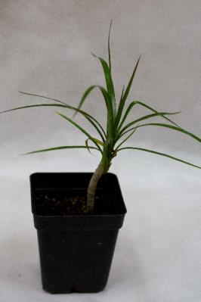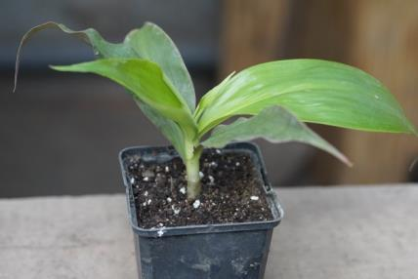
Difenbahija - Dieffenbachia seguine
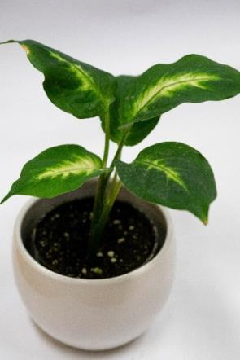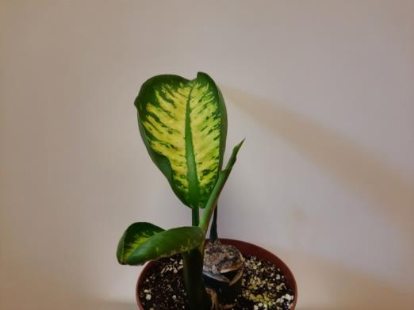
Kardamom - Elettaria cardamomum
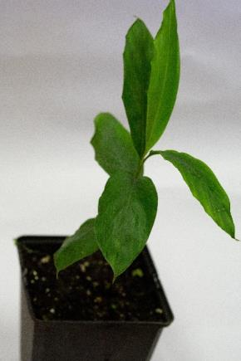
Epifil - Epiphyllum sp.
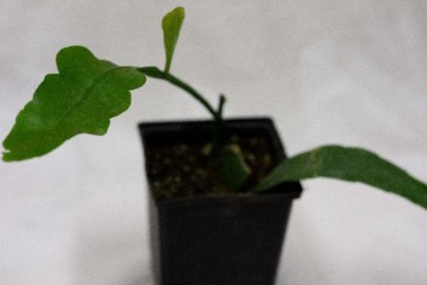
Bakreni list - Episcia cupreata
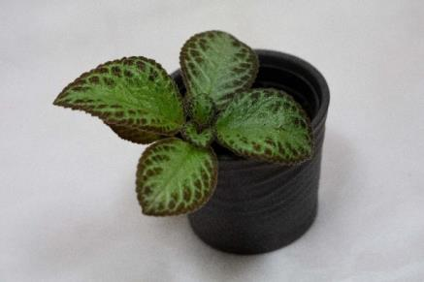

Kristusov trn - Euphorbia milii
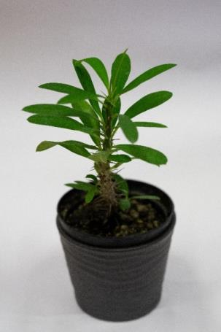
Božična zvezda - Euphorbia pulcherrima
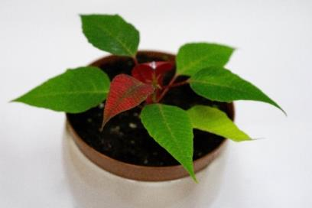
Sobna aralija - Fatsia japonica
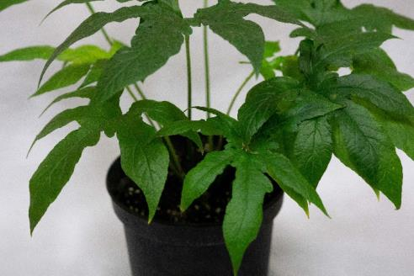

Benjamin - Ficus benjamina
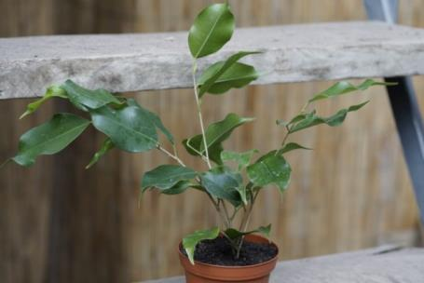

Gumijevec - Ficus elastica
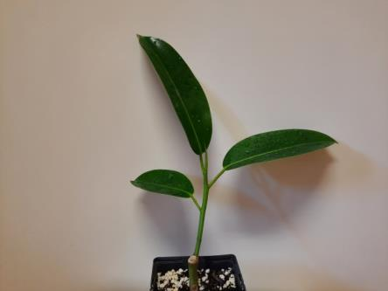
Ginura - Gynura aurantiaca
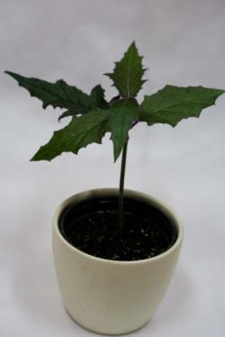

Čopičasta krvika - Haemanthus albiflos
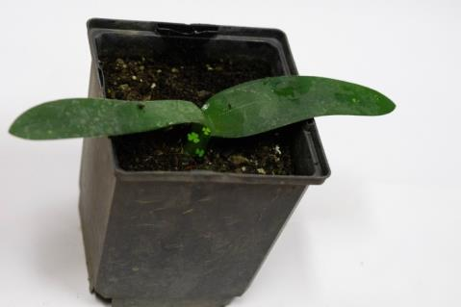
Havortija - Hawortia sp.
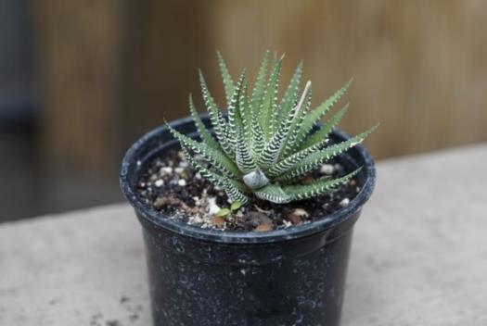
Hibiskus - Hibiscus rosa- sinensis cv.
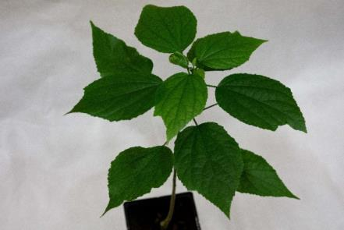

Voščenka -Hoya carnosa
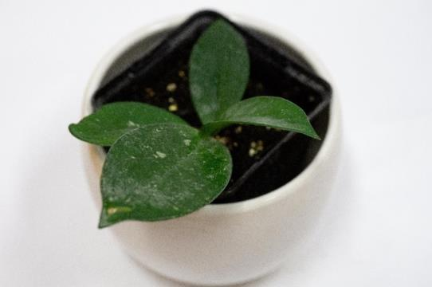
Vodenka - Impatiens sp.
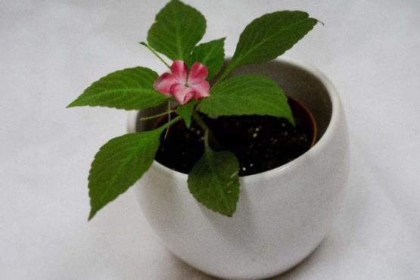
Irezina- Iresine herbstii
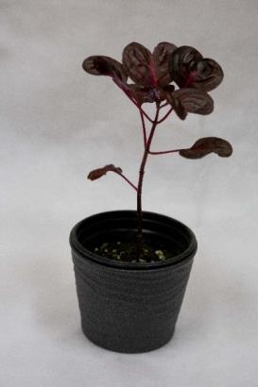

Kalanhoja, živorodka - Kalanchoe sp.
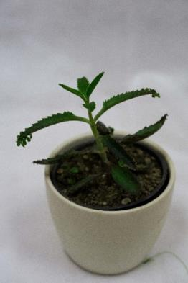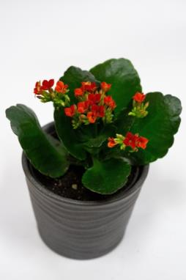

Maranta - Marantha sp.
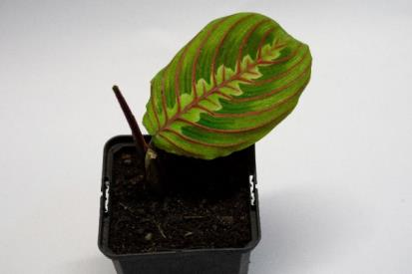
Sramežljivka - Mimosa pudica
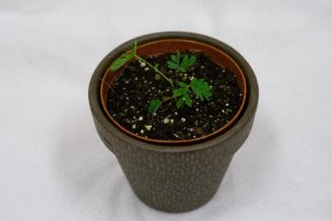

Monstera navadna - Monstera deliciosa
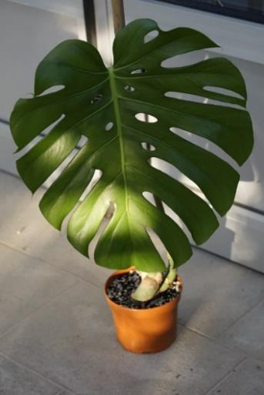
Monstera druge - Monstera sp.
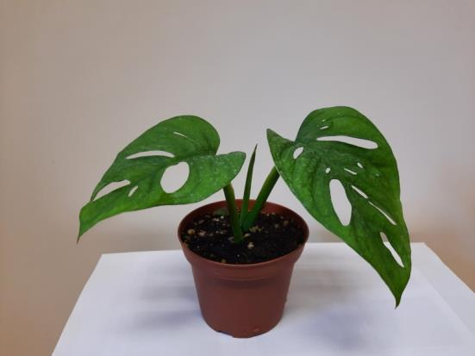
Bananovec - Musa basjoo
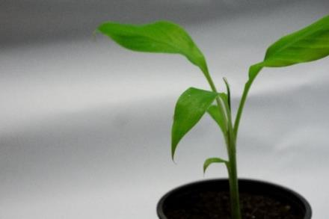
Ptičje mleko - Ornithogalum caudatum
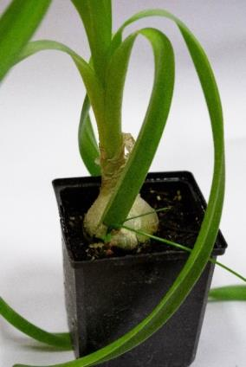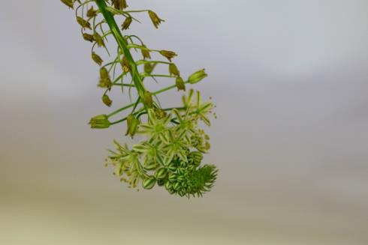
Pasijonka - Passiflora sp.
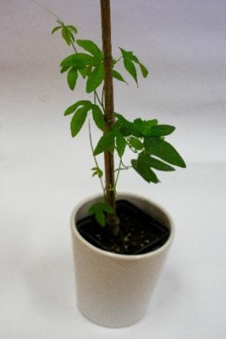
Poprovka - Peperomia obtusifolia
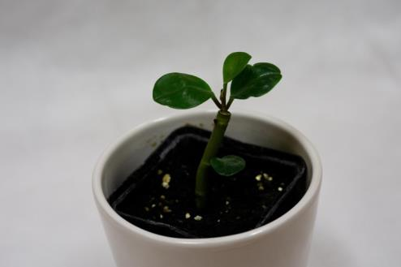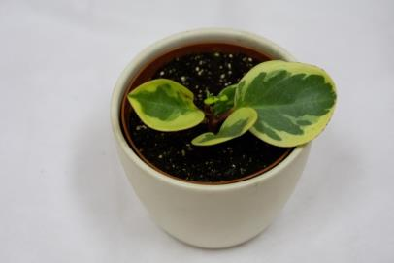
Avokado - Persea americana
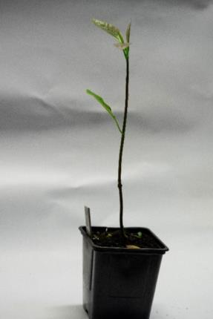
Drevoljub - Philodendron sp.
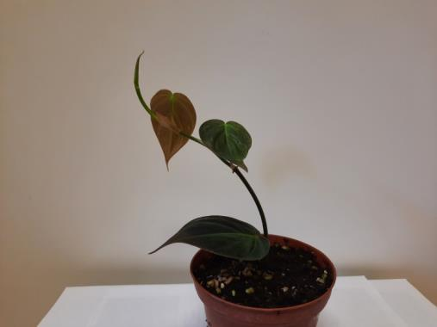
Sladka koreninica - Phlebodium aureum
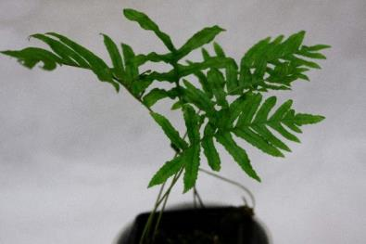

Pilea srebrna - Pilea cardieri
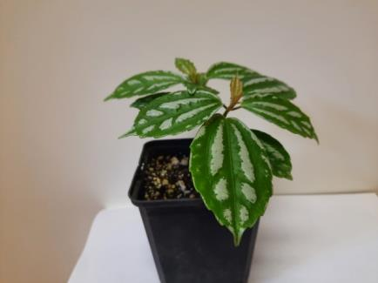
Pileja poprovkasta - Pilea peperomioides
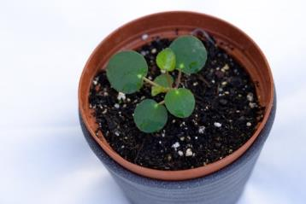
Poper črni - Piper nigrum
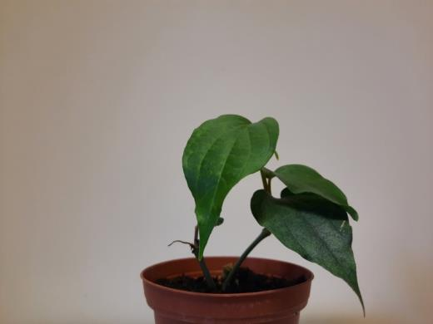

Afriški origano - Plectranthus amboinicus
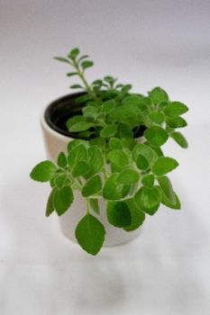
Rafidofora decursiva - Rhaphidophora decursiva
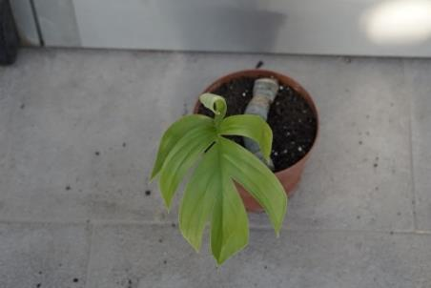

Rafidofora tetrasperma - Rhaphidophora tetrasperma
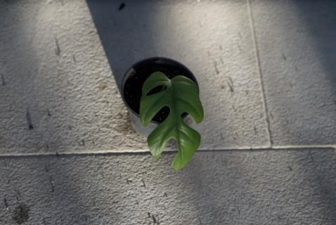

Ripsalis - Rhipsalis sp.
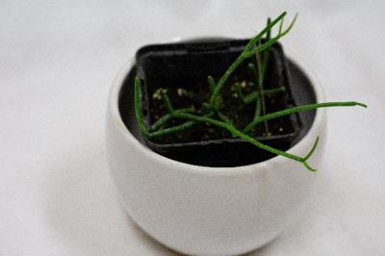
Reo - Rhoeo spatchacea (Tradescantia spathacea)
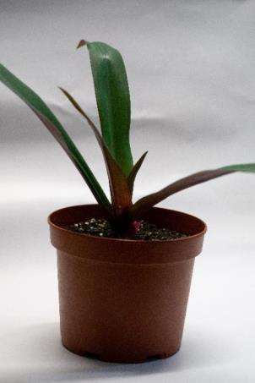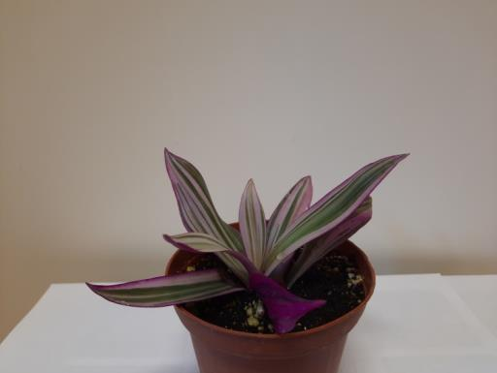
Rombolistna vita - Rhoicissus rhomboidea
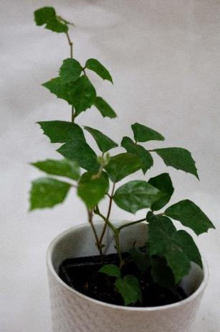
Trs -Saccharum officinarum
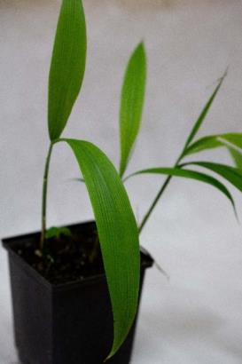
Afriška vijolica -Saintpaulia ionantha
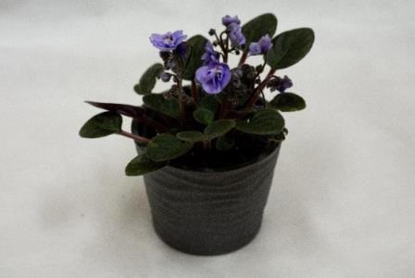
Sanchezija - Sanchezia nobilis
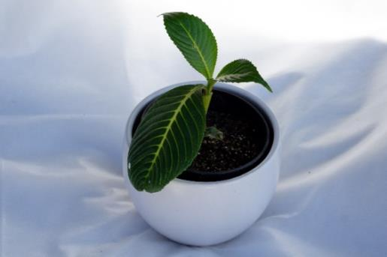

Taščin jezik cilindrasti - Sanseveria cylindrica
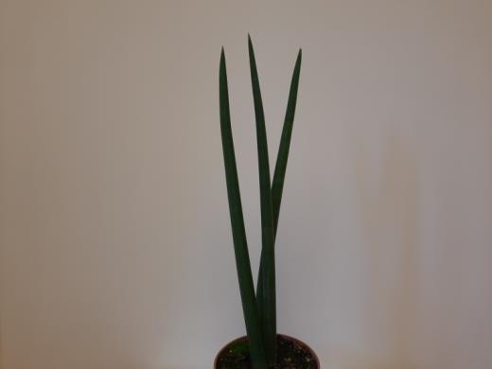
Taščin jezik, bajonetka -Sanseveria trifasciata
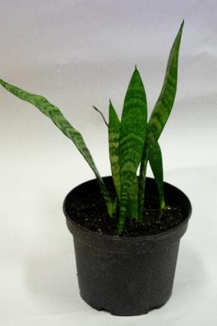
Aralija - Schefflera sp.
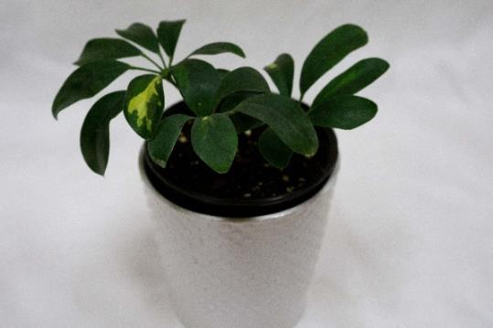
Božični kaktus - Schlumbergera truncata
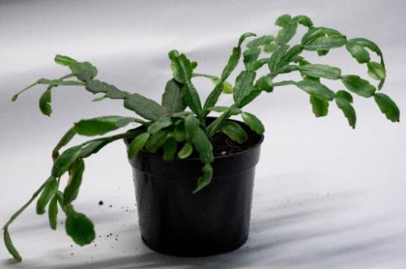
Potos - Scindapsus aureus
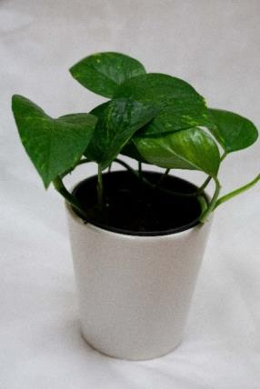
Členkasti grint - Senecio sp.
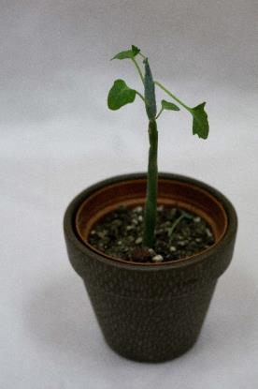
Singonij - Singonium sp.
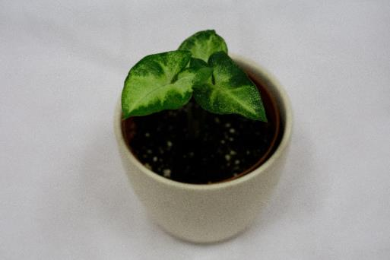
Družinska sreča - Soleirolia soleirolii
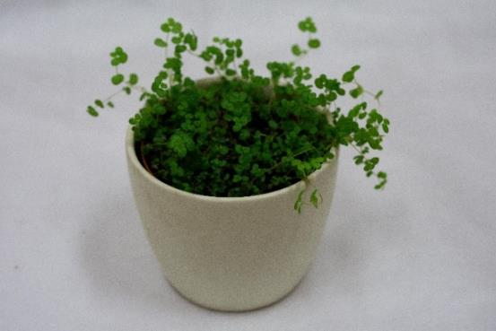
Spatifil - Spathphyllum sp.
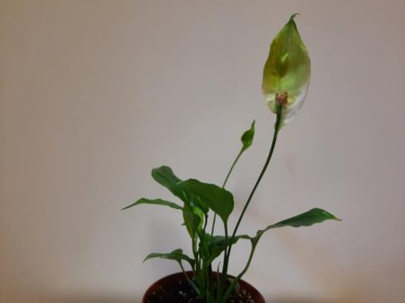

Tradeskancija mesnata - Tradescantia albiflora nanouk
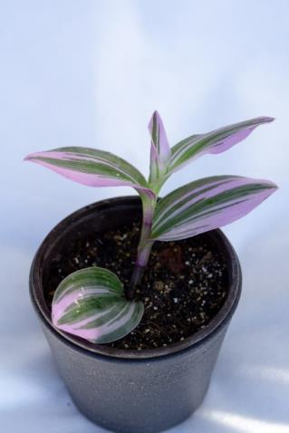
Tradeskancija zebrasta - Tradescantia zebrina
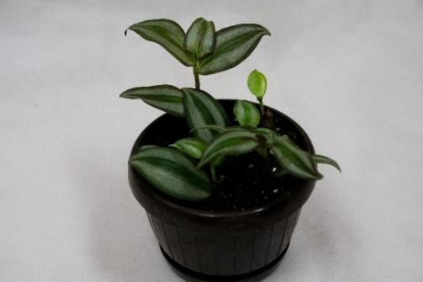

Zamija - Zamioculcas zamifolia
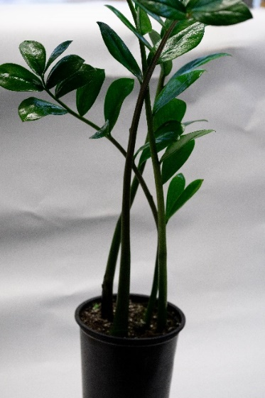
Kala škrnicelj - Zantedeschia aethiopica
